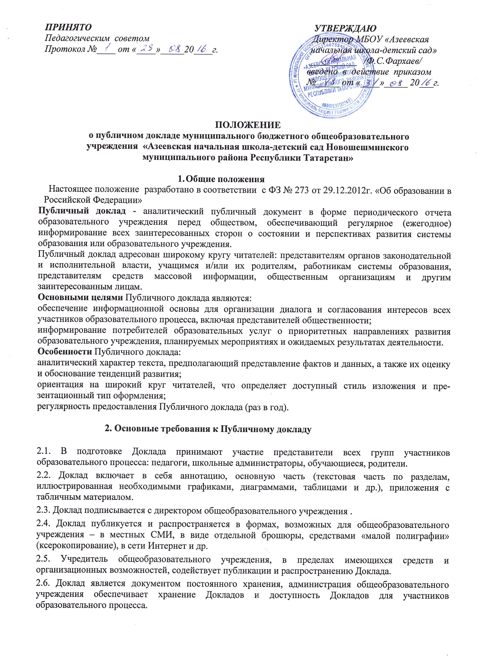

2.7.Структура Доклада . Доклад содержит в себе следующие основные разделы:
2.7.1 Общая характеристика общеобразовательного учреждения (включая особенности района его нахождения, в том числе особенности экономические, климатические, социальные, транспортные и др.).
2.7.2 Состав обучающихся (основные количественные данные, в том числе по возрастам и классам обучения; обобщенные данные по месту жительства, социальным особенностям семей обучающихся).
2.7.3.Структура управления общеобразовательного учреждения, его органов самоуправления.
2.7.4. Условия осуществления образовательного процесса, в т.ч. материально-техническая база, кадры.
2.7.5. Учебный план общеобразовательного учреждения. Режим обучения.
2.7.6. Кадровое обеспечение образовательного процесса.
2.7.7. Финансовое обеспечение функционирования и развития общеобразовательного учреждения (основные данные по получаемому бюджетному финансированию, привлеченным внебюджетным средствам, основным направлениям их расходования).
2.7.8. Результаты образовательной деятельности, включающие в себя результаты внешней оценки (основные учебные результаты обучающихся и выпускников последнего года, в процессах регионального и/или аттестационного образовательного тестирования, на олимпиадах, ученических конкурсах, спортивных соревнованиях, мероприятиях сфере искусства, технического творчества и др.).
2.7.9. Состояние здоровья школьников, меры по охране и укреплению здоровья.
2.7.10. Организация питания.
2.7.11. Обеспечение безопасности.
2.7.12. Перечень дополнительных образовательных услуг, предоставляемых общеобразовательным учреждением (в том числе на платной договорной основе), условия и порядок их предоставления.
2.7.13. Социальная активность и социальное партнерство общеобразовательного учреждения (сотрудничество с предприятиями, некоммерческими организациями и общественными объединениями; социально значимые мероприятия и программы общеобразовательного учреждения и др.). Публикации в СМИ об общеобразовательном учреждении.
2.7.14. Основные сохраняющиеся проблемы общеобразовательного учреждения (в том числе, не решенные в отчетном году).
2.7.15. Основные направления ближайшего (на год, следующий за отчетным) развития общеобразовательного учреждения.
2.8.16. В заключение каждого раздела представляются краткие итоговые выводы, обобщающие и разъясняющие приводимые данные.
Особое значение имеет ясное обозначение тех конкретных результатов, которых добилось общеобразовательное учреждение за отчетный год, по каждому из разделов Доклада.
Информация по каждому из разделов представляется в сжатом виде, с максимально возможным использованием количественных данных, таблиц, списков и перечней. Текстовая часть каждого из разделов должна быть минимизирована, с тем, чтобы Доклад в общем своем объеме был доступен для прочтения, в том числе обучающимися и их родителями. Изложение не должно содержать в себе специальных терминов, понятных лишь для узких групп профессионалов (педагогов, экономистов, управленцев и др.).
- Подготовка Доклада
Подготовка Доклада является длительным организованным процессом (от 6 до 9 мес.) и включает в себя следующие этапы:
- утверждение состава и руководителя (координатора) рабочей группы, ответственной за подготовку Доклада (как правило, соответствующая рабочая группа включает в себя представителей администрации, органа (органов) самоуправления общеобразовательного учреждения, педагогов, обучающихся и их родителей;
- утверждение графика работы по подготовке Доклада;
- разработка структуры Доклада (может осуществляться на специальном проектном семинаре);
- утверждение структуры доклада;
- сбор необходимых для Доклада данных (в том числе посредством опросов, анкетирования, иных социологических методов, мониторинга);
- написание всех отдельных разделов доклада, его аннотации, сокращенного (например, для публикации в местных СМИ) варианта;
- представление проекта Доклада на расширенное заседание органа самоуправления общеобразовательного учреждения, обсуждение;
- доработка проекта Доклада по результатам обсуждения;
- утверждение Доклада (в том числе сокращенного его варианта) и подготовка его к публикации.
4. Публикация Доклада
4.1. Подготовленный утвержденный Доклад публикуется и доводится до общественности.
4.2. В целях публикации и презентации Доклада рекомендуются:
- проведение специального общешкольного родительского собрания (конференции), педагогического совета или (и) собрания трудового коллектива, собраний и встреч с учащимися;
- выпуск сборника (брошюры) с полным текстом Доклада;
- публикация сокращенного варианта Доклада в местных СМИ;
- размещение Доклада на Интернет-сайте общеобразовательного учреждения;
Информирование общественности может проводиться также через муниципальные информационно-методические центры, органы местной администрации.
4.3. В Докладе целесообразно указать формы обратной связи - способы (включая электронные) направления в общеобразовательное учреждение вопросов, замечаний и предложений по Докладу и связанными с ним различными аспектами деятельности общеобразовательного учреждения.
Требованиями к качеству информации, включаемой в Публичный доклад, являются:
актуальность - информация должна соответствовать интересам и информационным потребностям общественности;
достоверность - информация должна быть точной и обоснованной. Сведения, содержащиеся в докладе, подкрепляются ссылками на источники первичной информации. Источники информации должны отвечать критерию надежности;
необходимость и достаточность - приводимые данные и факты должны служить исключительно целям обоснования или иллюстрации определенных тезисов и положений Публичного доклада. Дополнительная информация может быть приведена в приложении.
Решение о том, является ли та или иная информация актуальной, основывается на консультациях с потребителями образовательных услуг и выборе вопросов, представляющих общественный интерес.
Публичный доклад должен включать аналитическую информацию, основанную на показателях, содержательно характеризующих состояние и тенденции развития образовательного учреждения.
Основными источниками информации для Публичного доклада являются:
государственная статистическая отчетность школы;
официальные региональные и муниципальные мониторинговые исследования;
репрезентативные социологические и психологические исследования, данные внутреннего мониторинга школы.
Представляемые в Публичном докладе данные должны быть интерпретированы и прокомментированы с точки зрения их значения для участников образовательного процесса.
Одним из важных требований к Публичному докладу является доступность изложения - соответствие характера предоставления информации (язык, стиль, оформление и др.) возможностям восприятия потенциальных читателей.

